МИНИСТЕРСТВО НАУКИ И ВЫСШЕГО ОБРАЗОВАНИЯ
РОССИЙСКОЙ ФЕДЕРАЦИИ

ФЕДЕРАЛЬНОЕ ГОСУДАРСТВЕННОЕ АВТОНОМНОЕ ОБРАЗОВАТЕЛЬНОЕ УЧРЕЖДЕНИЕ ВЫСШЕГО ОБРАЗОВАНИЯ

НОВОСИБИРСКИЙ НАЦИОНАЛЬНЫЙ ИССЛЕДОВАТЕЛЬСКИЙ ГОСУДАРСТВЕННЫЙ УНИВЕРСИТЕТ

Факультет информационных технологий
Кафедра параллельных вычислений

ОТЧЕТ

О ВЫПОЛНЕНИИ ЛАБОРАТОРНОЙ РАБОТЫ

«Умножение матрицы на матрицу в MPI. 2D решетка»

студента 2 курса, 19203 группы

Дюганова Никиты Сергеевича

Направление 09.03.01 – «Информатика и вычислительная техника»

Преподаватель:
Кандидат технических наук,
Власенко Андрей Юрьевич

Новосибирск 2021
СОДЕРЖАНИЕ
ЦЕЛЬ 3
ЗАДАНИЕ 3
ОПИСАНИЕ РАБОТЫ 4
ЗАКЛЮЧЕНИЕ 5
Приложение 1. Листинг программы 6

ЦЕЛЬ
Освоить концепции MPI-коммуникаторов и декартовых топологий, а также концепции производных типов.

ЗАДАНИЕ
1) Реализовать параллельный алгоритм умножения матрицы на матрицу при 2D решетке.
2) Исследовать производительность параллельной программы в зависимости от размера матрицы и размера решетки.
3) Выполнить профилирование программы с помощью MPI при использовании 16-и ядер

ОПИСАНИЕ РАБОТЫ
Написана программа, реализующая параллельный алгоритм умножения матриц при 2D решетке.

Проведены замеры времени выполнения программы для разных решеток. Получен график:

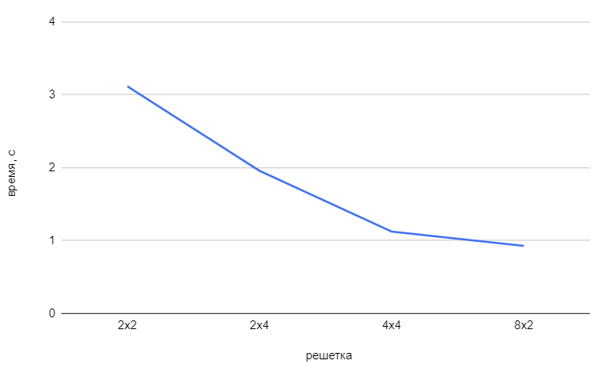

Видно, что время уменьшается при увеличении размера сетки. Это закономерно т.к. увеличивается число узлов, которые выполняют вычисления, уменьшается нагрузка на каждое отдельное ядро, общее время уменьшается.
Разница между сеткой 4х4 и 8х2 небольшая, можно считать ее погрешностью.

Выполнено профилирование для 16 процессов с решеткой 8х2:
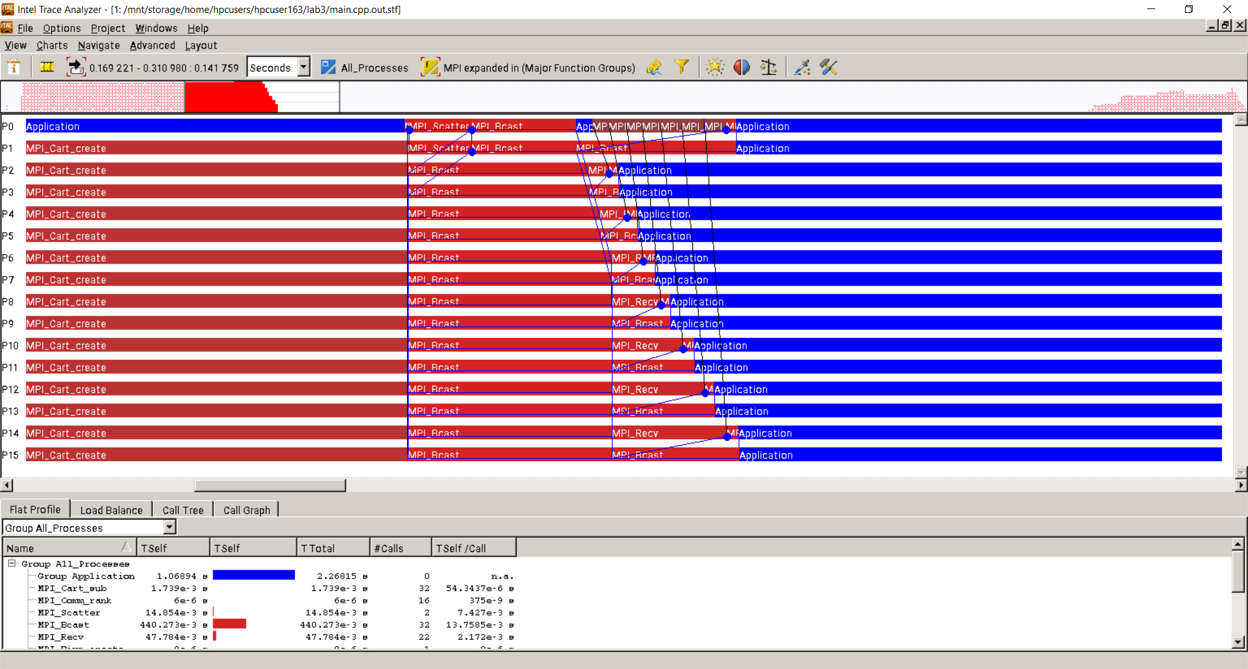

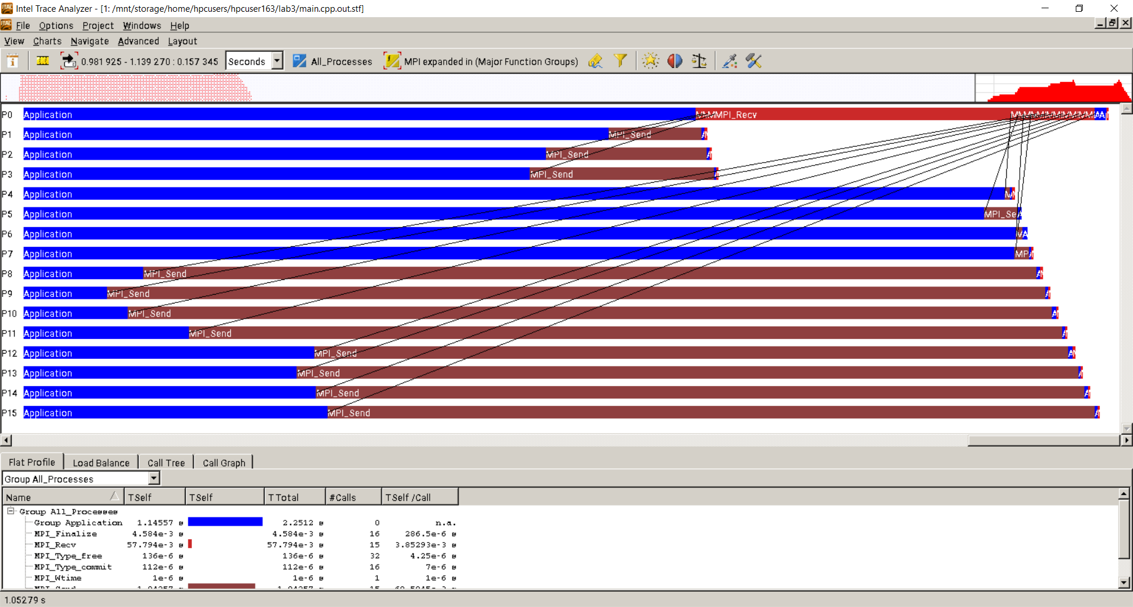

ЗАКЛЮЧЕНИЕ
Получены навыки работы с производными типами данных, декартовыми топологиями и MPI-коммуникаторами.

Приложение 1. Листинг программы.
#include "stdio.h"
#include <iostream>
#include <cstring>

#ifdef __unix__
#include <mpi.h>
#elif defined(_WIN32) || defined(WIN32)
#include "C:\Program Files (x86)\Microsoft SDKs\MPI\Include\mpi.h"
#endif

#define N1 2000
#define N2 2000
#define N3 2000
#define X_CORES_NUM 8
#define Y_CORES_NUM 2
#define X 0
#define Y 1

void mulMatrix(const double* A, const double* B, double* AB, int n1, int n2, int n3){
for (int i = 0; i < n1; ++i){
double* ba = AB + i * n3;
for (int j = 0; j < n3; ++j) ba[j] = 0;
for (int k = 0; k < n2; ++k){
const double* b = B + k * n3;
double a = A[i * n2 + k];
for (int j = 0; j < n3; ++j){
ba[j] += a * b[j];
}
}
}
}

void generateMatrix(double* matrix, int n1, int n2){
for (size_t i = 0; i < n1; ++i){
for (size_t j = 0; j < n2; ++j){
matrix[i * n2 + j] = rand() % 10;
}
}
}

void copyMatrixFromPart(double* A, const double* B, int n1, int n2){
for (int i = 0; i < n1 / Y_CORES_NUM; ++i){
for (int j = 0; j < n2 / X_CORES_NUM; ++j){
A[i * n2 + j] = B[i * n2 / X_CORES_NUM + j];
}
}
}

void copyMatrixToPart(double* A, const double* B, int n1, int n2) {
for (int i = 0; i < n1; ++i){
for (int j = 0; j < n2 / X_CORES_NUM; ++j){
A[i * n2 / X_CORES_NUM + j] = B[i * n2 + j];
}
}
}

int main(int argc, char** argv){
int size = 0, rank = 0;
int dims[2] = {X_CORES_NUM, Y_CORES_NUM};
int periods[2] = { 0, 0 };
int cords[2] = { 0 ,0 };
int remainDims[2] = {0, 0 };
int mapping[X_CORES_NUM * Y_CORES_NUM] = {0};
double timeStart, timeFinish;
MPI_Comm oldComm, newComm, rowComm, colComm;
oldComm = MPI_COMM_WORLD;

MPI_Init(&argc, &argv);
MPI_Comm_size(oldComm, &size);
MPI_Comm_rank(oldComm, &rank);

if (size != X_CORES_NUM * Y_CORES_NUM){
fprintf(stderr, "size != X_CORES_NUM * Y_CORES_NUM\n");
MPI_Finalize();
return 0;
}

double* A = nullptr;
double* B = nullptr;
double* AB = nullptr;
double* A_matrixPart = new double[(N1 * N2) / Y_CORES_NUM]();
double* B_matrixPart = new double[(N2 * N3) / X_CORES_NUM]();
double* AB_matrixPart = new double[(N1 * N3) / X_CORES_NUM * Y_CORES_NUM]();

if (rank == 0){
A = new double[N1 * N2]();
B = new double[N2 * N3]();
AB = new double[N1 * N3]();
generateMatrix(A, N1, N2);
generateMatrix(B, N2, N3);
}

if (rank == 0) timeStart = MPI_Wtime();

MPI_Dims_create(size, 2, dims);
MPI_Cart_create(oldComm, 2, dims, periods, 1, &newComm);
MPI_Comm_rank(newComm, &rank);
MPI_Cart_coords(newComm, rank, 2, cords);

const int TAG1 = 30;
if (rank != 0) MPI_Send(cords, 2, MPI_INT, 0, TAG1, newComm);
if (rank == 0){
for (int i = 1; i < size; ++i){
MPI_Recv(cords, 2, MPI_INT, i, TAG1, newComm, MPI_STATUS_IGNORE);
mapping[i] = cords[X] * 10 + cords[Y];
}
cords[X] = 0;
cords[Y] = 0;
}

remainDims[Y] = 0;
remainDims[X] = 1; // dims = {1, 0}
MPI_Cart_sub(newComm, remainDims, &rowComm);

remainDims[Y] = 1;
remainDims[X] = 0; // dims = {0, 1}
MPI_Cart_sub(newComm, remainDims, &colComm);

if (cords[X] == 0){
MPI_Scatter(A, (N1*N2) / Y_CORES_NUM, MPI_DOUBLE, A_matrixPart, (N1 * N2) / Y_CORES_NUM, MPI_DOUBLE, 0, colComm);
}

MPI_Bcast(A_matrixPart, (N1 * N2) / Y_CORES_NUM, MPI_DOUBLE, 0, rowComm);

MPI_Datatype COLUMN;
MPI_Type_vector(N2, N3 / X_CORES_NUM, N3, MPI_DOUBLE, &COLUMN);
MPI_Type_commit(&COLUMN);

const int TAG2 = 10;
if (rank == 0){
copyMatrixToPart(B_matrixPart, B, N2, N3);
for (int i = 1; i < X_CORES_NUM; i++){
MPI_Send(B + i * (N3 / X_CORES_NUM), 1, COLUMN, i, TAG2, rowComm);
}
}
if (cords[Y] == 0 && rank != 0){
MPI_Recv(B_matrixPart, N2 * (N3 / X_CORES_NUM), MPI_DOUBLE, 0, TAG2, rowComm, MPI_STATUS_IGNORE);
}

MPI_Bcast(B_matrixPart, (N2 * N3) / X_CORES_NUM, MPI_DOUBLE, 0, colComm);

mulMatrix(A_matrixPart, B_matrixPart, AB_matrixPart, N1 / Y_CORES_NUM, N2, N3 / X_CORES_NUM);

MPI_Datatype MINOR;
MPI_Type_vector(N1 / Y_CORES_NUM, N3 / X_CORES_NUM, N3, MPI_DOUBLE, &MINOR);
MPI_Type_commit(&MINOR);

const int TAG3 = 20;
if (rank != 0){
MPI_Send(AB_matrixPart, (N1 * N3) / (X_CORES_NUM * Y_CORES_NUM), MPI_DOUBLE, 0, TAG3, newComm);
}
if (rank == 0){
for (int i = 1; i < size; ++i){
cords[X] = mapping[i] / 10;
cords[Y] = mapping[i] - cords[X] * 10;
MPI_Recv(AB + cords[X] * (N3 / X_CORES_NUM) + cords[Y] * (N3 * (N1 / Y_CORES_NUM)), 1, MINOR, i, TAG3, newComm, MPI_STATUS_IGNORE);
}
copyMatrixFromPart(AB, AB_matrixPart, N1, N3);
}

if (rank == 0) {
timeFinish = MPI_Wtime();
std::cout << "Time: " << (timeFinish - timeStart) << std::endl;
}

delete[] B;
delete[] AB;
delete[] A;
delete[] A_matrixPart;
delete[] B_matrixPart;
delete[] AB_matrixPart;

MPI_Type_free(&COLUMN);
MPI_Type_free(&MINOR);
MPI_Finalize();
return 0;
}

